Synthesizer – ESynth

# Features

- MIDI-Funktionsfähig

- 4 Waveformen (Sine, Saw, Triangle und Square)

- ADSR-Envelopegenerator

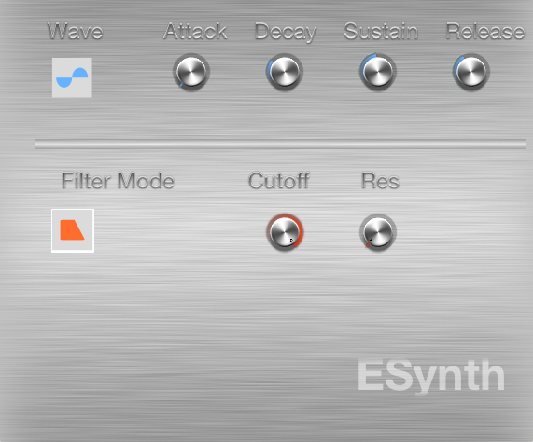- Resonanzfilter (Lowpass, Highpass und Bandpass)